Приложение №3
к постановлению администрации
ЗАТО г. Радужный Владимирской области
от 12.02.2025 № 155

Выкопировка из плана 2 этажа здания,
расположенного по адресу: ЗАТО г. Радужный, 10-й квартал, дом 3
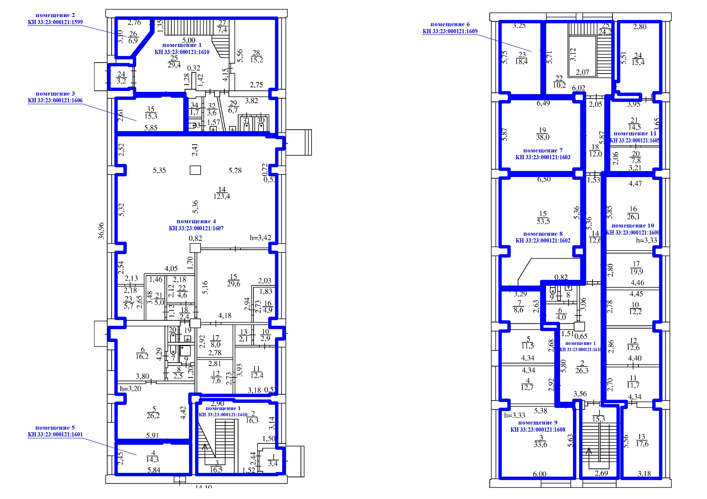
- границы помещений, которым присваивается адрес

